Czwartek 18.06.2020r.
Temat kompleksowy : Nadchodzą wakacje

1. Poznaj piosenkę i naucz się jej by ją nam zaśpiewać.
https://youtu.be/_mQalPVp2ug
Lato, lato…
Już za parę dni, za dni parę weźmiesz plecak swój i gitarę,
Pożegnania kilka słów, Pitagoras, bądźcie zdrów,
Do widzenia wam canto cantare. /2x
Lato, lato, lato czeka, razem z latem czeka rzeka, Razem z rzeką czeka las, a tam jeszcze nie ma nas. Lato, lato nie płacz czasem, czekaj z rzeką, czekaj z lasem, W lesie schowaj dla nas chłodny cień, przyjedziemy lada dzień.
Już za parę dni, za dni parę weźmiesz plecak swój i gitarę,
Pożegnania kilka słów, Pitagoras, bądźcie zdrów,
Do widzenia wam canto cantare. /2x

2.Połącz liniami te same dzieci.
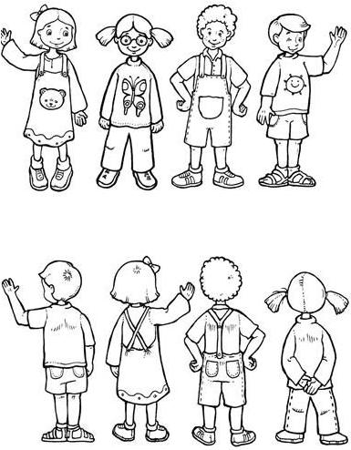

3. Pokoloruj baloniki według wzoru.
